**一、基础作业内容**

1. 什么是特征？请你给出几幅图像，并说明这几幅图中含有哪类特征？

特征是辨识一个图片（事物）的特点。

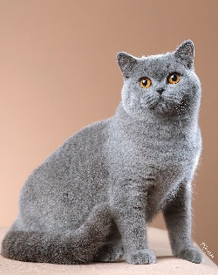，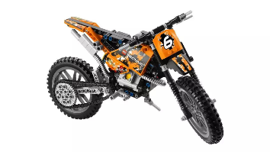

有毛发，纹理，材质，颜色，形状的特征。

1. 利用梯度求取边缘特征的主要步骤是什么？

一般来说先要配一个算子，算子就包含求过导的梯度矩阵了，枚举每一个点，进行梯度值计算，最后得到求完边界的图。

1. 练一练你的眼力，请你说出以下几幅图像分别具有哪些显著特征

（1）

 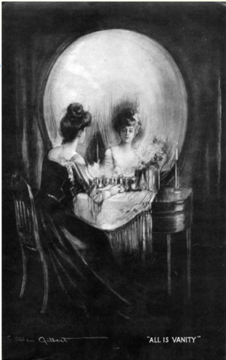

1. （b）

(a)图像骷髅，(b)图像是人在梳妆台化妆。

(2) （a）和(b) 的人物表情一样吗？为什么？

 

(a) （b）

不一样，(a)图是伤心，(b)图是惊讶。原因是a图我们能看到人的嘴巴是向下的弧线，能看出来伤心，而(b)图最直观的特征是眼睛睁得很大，是惊讶的特征。

（3）

 

1. （b）

(a)图是一个自行车，(b)图是一个摩托车。因为a图能让我们看清楚细节，能知道是一个自行车，b图看不清楚细节从整体来推断就像摩托车。

**二、选做内容**

1. 你能从特征的角度考虑一下，如何从一幅图像中识别出人脸目标？（可以查阅资料辅助你完成）

通过采用颜色、轮廓、纹理、结构等特征等进行人脸检测，检测出人脸目标。

1. 第二章中讲的人类对比敏感度与图像显著特征有什么关系？

人能够感受到的显著特征是在人类对比敏感的频率上，在越敏感的频率上，人感受到的特征越显著。

1. 练习查阅资料（几篇不限），要求不限，可以分析一下特征在传统视觉研究和智能方法（深度学习）研究中的作用。

在传统视觉里面要提取图像轮廓、纹理、形状、颜色等特征需要自己定义，而在机器学习中就可以直接运用CNN卷积自动学习会要哪些特征，无需人为的去定义，机器可以自己学习出有用的特征来进行使用，具有更高的灵活性。